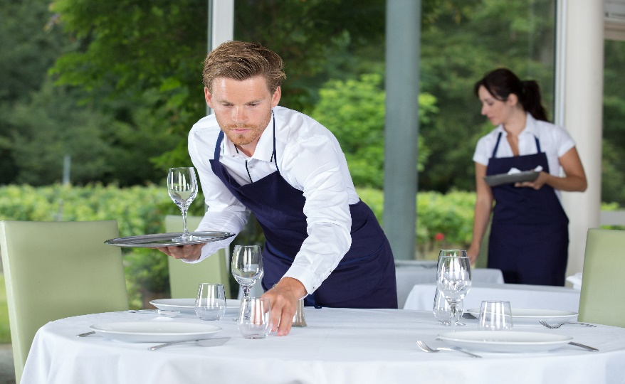

Nehmen Sie Kontakt
zu uns auf!

BilSE-Institut für Bildung und Forschung GmbH
Kerstingstraße 2
18273 Güstrow

Ansprechpartnerin:
Frau Beate Hanke-Metz
Telefon: 03843 7736136
Beate.Hanke-Metz@bilse.de

Frau Rosalinde Piel
Telefon: 03843 7736136
Rosalinde.Piel@bilse.de

www.bilse.de



Maßnahmebeginn:
14.04.2025 und 28.04.2025

Dauer:
315 Ustd. / Teilzeit
5 Tage / Woche á 5 Ustd. / Tag

Durchführungsorte:
- Güstrow
- Teterow

Zielgruppe:
Die Maßnahme richtet sich an erwerbsfähige arbeitsuchende Migranten und Flüchtlinge mit Arbeitsmarktzugang

Zugangsvoraussetzungen:
- ausreichende Sprachkenntnisse
- Bildungsgutschein

Abschlüsse:
- Teilnahmebescheinigung
KiB Kompetenz im Beruf
Hotel- und Gaststättengewerbe - 315 Ustd.

INHALTE:
- Einführung in den Berufsalltag im HoGa-Bereich
- Sicherheit und Gesundheit bei der Arbeit
- Umgang mit Gästen und Teammitgliedern
- Business-Etikette
- Branchenspezifisches Deutsch / Fachsprache für Hotellerie und Gastronomie
- Bewerbung und Arbeitgeber-Speed-Dating
- Wiederholung / Übung

ZIEL:
Verbesserung der Eingliederungsaussichten in den Arbeitsmarkt / Aufnahme einer sv-pflichtigen Beschäftigung.

 | Diese Maßnahme ist förderfähig über einen Bildungsgutschein.

